Теоретическое исследование интеркаляции каолинита полярными апротонными растворителями

А.С. Каспржицкий, Г.И. Лазоренко, В.А. Явна
Ростовский государственный университет путей сообщения
Аннотация: В работе представлены результаты теоретического исследования поведения молекул полярного апротонного растворителя диметилсульфоксида на базальных поверхностях и в межпакетном пространстве каолинита. Изучены спектральные и энергетические закономерности процесса образования химической связи в указанных случаях. Интеркаляция молекул ДМСО в межпакетное пространство каолинита приводит к смещению валентных колебаний Si-O в высокочастотную область и подавлению колебаний гидроксильных групп гиббситого слоя, что указывает на возникновение сильной водородной связи между молекулами полярного апротонного растворителя с гидроксильной и силоксановой поверхностями каолинита. Показано, что сорбция молекул ДМСО снижает поверхностную энергию каолинита обеспечивая его органофильность.
Ключевые слова: слоистые алюмосиликаты, диметилсульфоксид, теория функционала плотности, интеркаляция, гидроксильная поверхность, силоксановая поверхность, каолинит.

Слоистые алюмосиликаты относятся к периодически-слоистым наносистемам, которые в последнее время являются предметом интенсивных научных исследований [1,2] и находят все большее практическое применение в различных областях промышленности и производства: от фармацевтики и медицины, в качестве антибактериальных материалов [3,4] и активных веществ фармацевтической продукции [5,6], до сырья при производстве цемента [7] и керамики [8]. Особенно часто их применяют для создания нанокомпозитов различной функциональной направленности [9-11]. Такое разнообразие областей практического использования слоистых алюмосиликатов обусловлено особенностями физико-химических свойств этих минералов, их высокой поглотительной и реакционной способностью и возможностью их модифицирования различными методами и комплексами химических соединений, приводящего к образованию регулярных пористых и слоистых структур, обладающих уникальными характеристиками.
К настоящему времени разработаны методы модификации слоистых алюмосиликатов, основанные на реакции ионного обмена [12], интеркаляции [13] и реакции прививки [14]. Модификация слоистых алюмосиликатов позволяет направлено осуществлять закрепление на их поверхности различных химических соединений и получать привитые слои с регулируемой толщиной и поверхностной концентрацией привитых агентов.
Наиболее широко для модификации используют слоистые алюмосиликаты, относящиеся к кристаллохимическому типу 2:1. Среди данной группы минералов к наиболее распространенным относятся монтмориллонит [15], лапонит [16] и гекторит [17]. Минералы типа 1:1, одним из основных представителей которых является каолинит, используются для модификации в меньшей степени, что обусловлено его низкой удельной поверхностной площадью, отсутствием краевых дефектов и изоморфных замещений. При этом, такие системы обладают интересными свойствами, связанными с различным типом интерфейса на базальных поверхностях, поскольку образуются совмещением одной октаэдрической и одной тетраэдрической сетками, сочлененных вершинами тетраэдров и октаэдров. Сильная водородная связь между кислородами силоксановой и водородами гидроксильной поверхностей в каолините обуславливает необходимость его предварительной обработки для ее ослабления и возможности его дальнейшего использования при решении вышеуказанных задач. Ряд исследований [18-20], проведенных в последнее время, указывают на то, что деламинация каолинита возможна соединениями, обладающими большими дипольными моментами. К такому классу соединений относятся полярные апротонные растворители, использование которых позволяет решить данную задачу.
В работе методами теории функционала плотности исследована интеркаляция каолинита полярным апротонным растворителем диметилсульфоксида (ДМСО), а также поведение молекул растворителя на базальных поверхностях данного минерала.
Расчет электронной структуры и свойств исследуемых минералов выполнен на основе теории функционала плотности (DFT), реализованной в программном коде CASTEP [21], с использованием ресурсов суперкомпьютерного комплекса МГУ имени М.В. Ломоносова [22] и подходов изложенных в [23].
Моделирование выполнено для каолинита, структурная формула которого имеет вид Al₄(OH)₈[Si₄O₁₀], с параметрами элементарной ячейки, представленными в работе [24].
Для исследования поведения молекул ДМСО на базальных поверхностях каолинита использована модель, построенная на основе оптимизированной элементарной ячейки каолинита, с размерами сторон 10.24x8.86 Å и добавленным перпендикулярно базальной поверхности вдоль оси c вакуумным слоем размером 20 Å (рис. 1). Толщина вакуумного слоя подобрана таким образом, чтобы исключить влияние соседних атомных поверхностей минерала на молекулу при наложении на суперячейку периодических граничных условий.
Геометрическая структура молекулы ДМСО, используемая в расчете, была предварительно оптимизирована в ячейке размером 20x20x20 Å. При оптимизации параметры ячейки были зафиксированы. В обратном k-пространстве использовалась Gamma-точка.
Для геометрической оптимизации и расчета свойств исследуемой периодической системы использован обменно-корреляционный функционал PBE [25] в обобщенно-градиентном приближении (GGA). Выбор GGA-PBE для решения данной задачи обусловлен тем, что данный потенциал с высокой точностью описывает энергетические характеристики хемосорбции и образования молекулярной связи между атомными, молекулярными адсорбатами и поверхностью [26].
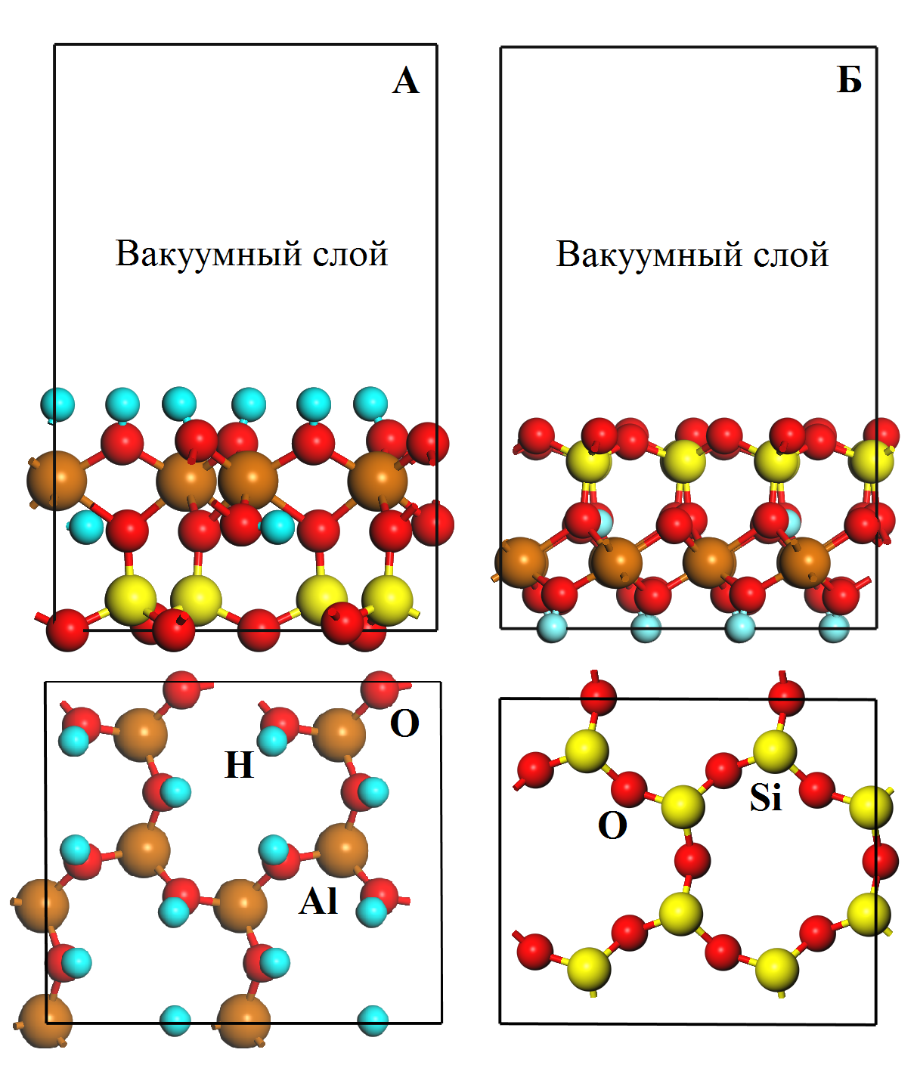
Рис. 1. – Модель гидроксильной (А) и силоксановой (Б) поверхности каолинита
Для проведения расчетов использованы блоховские функции электронов в кристалле, которые определены в виде разложения по базису присоединённых плоских волн с энергией отсечки равной 600 эВ. Величина энергии отсечки была выбрана в качестве компромиссной, при которой можно проводить вычисления с достаточной точностью и с приемлемыми затратами вычислительных ресурсов. Для генерации сетки k-точек в зоне Бриллюэна был использован метод Монкхорста-Пака [27] с сеткой размерностью 1х2x1.
Для минимизации полной энергии и внутренних сил был использован алгоритм Broyden – Fletcher – Goldfarb – Shanno (BFGS) [28]. Были установлены следующие параметры для оптимизации геометрии: изменение полной энергии системы до значения 5x10⁻⁶эВ/атом, максимальная сила Гельмана-Фейнмана, действующая на атомы до значения 0.01 эВ/Å, максимальное напряжение до значения 0.02 ГПа, максимальное смещение атомов до значения 5x10⁻⁴ Å.
Для выявления особенностей механизма взаимодействия молекул ДМСО с каолинитом проведен анализ распределения электронной плотности и определены энергетически выгодные положения молекулы ДМСО на его гидроксильной (0 0 1) и силоксановой (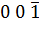) поверхности и в межпакетном пространстве. Результаты теоретических исследований представлены на рис. 2.
Расчеты показали (рис. 2-а), что парциальная плотность электронных состояний (DOS) для исследуемой молекулы ДМСО состоит из сравнительно узких полос, пиковые значения которых, в валентной зоне, приходятся на энергии: ~ -20 эВ, которые образованы преимущественно O(2s) – состояниями; в диапазоне энергий от -15 эВ до -10 эВ, образованные C(2s)– состояниями, а также до -10 эВ S(3s), C(2p) и O(2p) – состояниями. Полоса проводимости находится в окрестности энергии 5 эВ и образована преимущественно состояниями p-симметрии атома S и s-состояниями атома H.
Результаты моделирования поведения молекулы ДМСО на базальных поверхностях каолинита показали, что адсорбция осуществляется
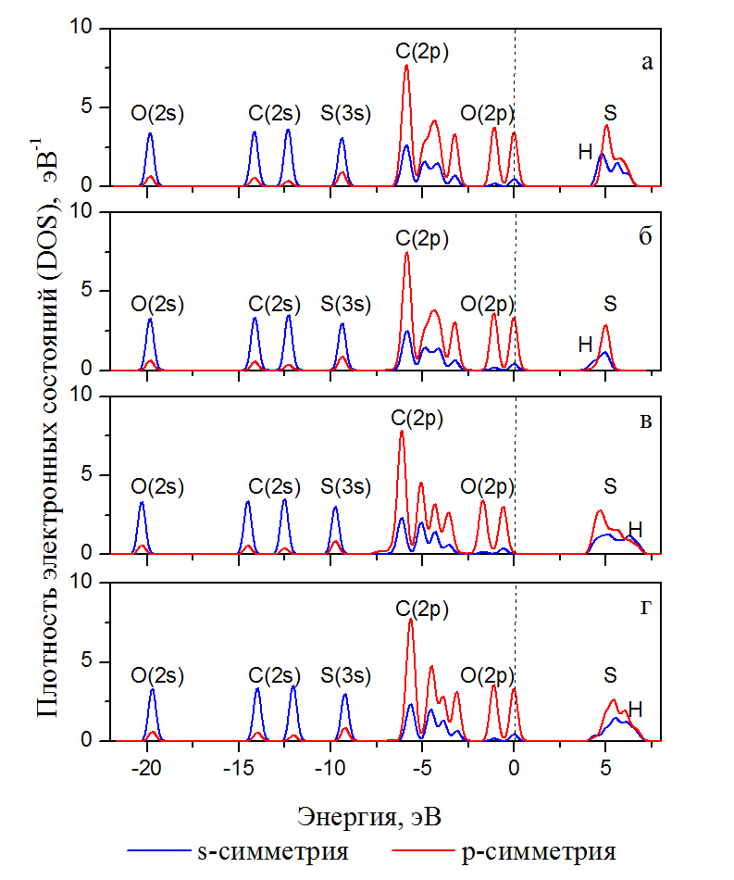
Рис. 2. – Плотность электронных состояний молекулы диметилсульфоксида для случаев: а) в газовой фазе, б) адсорбированной на силоксановой поверхности каолинита, в) адсорбированной на гидроксильной поверхности каолинита, г) сорбированной каолинитом в межпакетном пространстве.

преимущественно на гидроксильной поверхности (рис.2-в). Возникновение водородной связи между атомом кислорода молекулы ДМСО и водородами гидроксильной поверхности проявляется в понижении энергии полос, образованных преимущественно O(2s)-состояниями на ~ 0,45 эВ, а C(2s)-состояниями на ~ 0.35 эВ соответственно. Для состояний S(3s) изменение энергии уровней соответствует значению 0.36 эВ. Перераспределение плотности электронных состояний происходит также для полосы, образованной преимущественно C(2p)- состояниями с центром тяжести, приходящимся на область 5 эВ. Здесь изменение энергии уровней достигает 0.25 эВ.
Наиболее энергетически выгодным положением молекулы ДМСО на гидроксильной поверхности является активный центр, образованный четырьмя атомами водорода, которые активно взаимодействуют с атомом кислорода молекулы ДМСО. На этих участках хемосорбированная ДМСО образует четыре водородные связи с поверхностными гидроксильными группами каолинита с энергией адсорбции равной -0.5 эВ. При этом возникающая водородная связь сопровождается увеличением заряда атома кислорода на 0.5e молекулы ДМСО и уменьшением заряда атомов водорода гидроксильной поверхности каолинита, участвующих в образовании связи на 0.2е.
Интеркаляция молекул ДМСО в межпакетное пространство каолинита приводит к смещению уровней энергии в сторону ее возрастания (рис. 2-г). Увеличение энергии низколежащих уровней, образованных O(2s) и C(2s) – состояниями достигает величины ~0.27 эВ. В меньшей степени наблюдаются изменения для состояний S(3s), C(2p), для которых значение энергий увеличивается на ~0.21 эВ. Для состояний O(2p), наблюдается незначительное уменьшение энергии порядка 0.2 эВ.
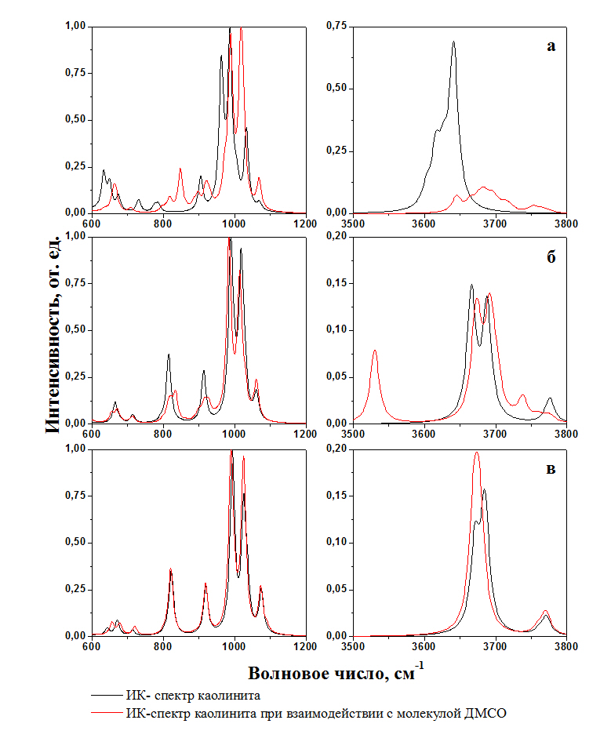
Рис. 3. – ИК-спектры каолинита и молекулы ДМСО в случаях: а) интеркаляции молекулы ДМСО в межпакетное пространство каолинита;
б) адсорбции молекулы ДМСО на гидроксильной поверхности каолинита;
в) адсорбции молекулы ДМСО на силоксановой поверхностью каолинита.
Возникающее химическая связь обеспечивает расширение межпакетного пространства каолинита, которое достигает значения 10.33 Å. При этом, энергия сорбции молекулы ДМСО межпакетным пространством каолинита достигает значения ~0.5 эВ, что сопоставимо с энергией образования водородной связи на гидроксильной поверхности каолинита.
На рис. 3-а представлены результаты расчета ИК-спектров для каолинита при интеркаляции в межпакетное пространство молекулы ДМСО. Видно, что присутствие молекулы ДМСО приводит к практически полному подавлению валентных колебаний водородов гидроксильной поверхности в области 3600 -3800 см⁻¹ и смещению максимума интенсивности спектра в высокочастотную область. Наиболее интенсивные валентные колебания Si-O со средневзвешенной частотой, приходящейся на 1016 см см⁻¹, также смещаются в высокочастотную область спектра.
Результаты расчета ИК-спектров каолинита при адсорбции на его базальных поверхностях молекулы ДМСО представлена на рис. 3-в,г. Видно, что в области валентных колебаний Si-O со средневзвешенной частотой приходящейся на 1016 см⁻¹ наблюдается незначительное смещение максимума в низкочастотную область спектра. Кроме того, для гидроксильной поверхности наблюдается снижение+ интенсивности деформационных колебаний гидроксильных групп на частотах 925, 833 и 665 см⁻¹, что обусловлено возникшей водородной связью между атомами водорода поверхности и атомом кислорода молекулы ДМСО. Для области валентных колебаний атомов водорода в области 3600-3800 см⁻¹ наблюдается разнонаправленная динамика смещения их средневзвешенных частот. Данное поведение обусловлено характером возникающей водородной связи для выбранного типа поверхности. Для гидроксильной поверхности, для которой возникает устойчивая химическая связь с молекулой ДМСО, наблюдается смещение в область больших частот, в отличие от противоположного поведения для силоксаной поверхности.
Таким образом, установлено, что интеркаляция молекул ДМСО в межпакетное пространство каолинита приводит к смещению валентных колебаний Si-O в высокочастотную область и подавлению колебаний гидроксильных групп гиббситого слоя. Рассчитанные кривые парциальных плотностей электронных состояний позволили объяснить механизм взаимодействия ДМСО с поверхностями каолинита. Так, при взаимодействии с гидроксильной поверхностью наблюдается уменьшение энергий глубоколежащих состояний на ~ 0,45 эВ, а состояний вблизи уровня Ферми на ~ 0.25 эВ. Результаты DFT- моделирования показали, что сорбированные молекулы ДМСО располагаются вблизи базальной поверхности каолинита, ориентируясь метильными группами к кислородной тетраэдрической поверхности.
Работа выполнена при поддержке ФГБОУ ВПО «Ростовский государственный университет путей сообщения» (грант от 27.02.15 г. №820/1).
Литература
- Tournassat C., Steefel C. I., Bourg I. C., Bergaya F. Natural and Engineered Clay Barriers. Developments in Clay Science Volume 6. Oxford: Elsevier, 2015. 432 p.
- Bergaya F., Lagaly G., Handbook of Clay Science. Developments in Clay Science Volume 5. Oxford: Elsevier, 2015. 813 p.
- Dědková K., Matějová K., Lang J., et al. Antibacterial activity of kaolinite/nano TiO2 composites in relation to irradiation time // Journal of Photochemistry and Photobiology B: Biology. 2014. V. 135. pp. 17-22.
- Cao G.-F., Sun Y., Chen J.-G., et al. Sutures modified by silver-loaded montmorillonite with antibacterial properties // Applied Clay Science. 2014. V. 93-94. pp. 102-106.
- Carretero M.I., Pozo M. Clay and non-clay minerals in the pharmaceutical and cosmetic industries Part II. Active ingredients // Applied Clay Science. 2010. V. 47. № 3-4. pp. 171-181.
- Zhu H., Njuguna J. . Nanolayered silicates/clay minerals: uses and effects on health // Health and Environmental Safety of Nanomaterials. 2014. pp. 133-146.
- Tironi A., Castellano C.C., Bonavetti V.L., Trezza M.A., Scian A.N., Irassar E.F. Kaolinitic calcined clays – Portland cement system: Hydration and propertie // Construction and Building Materials. 2014. V. 64. pp. 215-221.
- Dondi M., Raimondo M., Zanelli C. Clays and bodies for ceramic tiles: Reappraisal and technological classification // Applied Clay Science. 2014. V. 96. pp. 91-109.
- Misra N., Kumar V., Bahadur J., Bhattacharya S., Mazumder S., Varshney L. Layered silicate-polymer nanocomposite coatings via radiation curing process for flame retardant applications / // Progress in Organic Coatings. 2014. V. 77. № 9. pp. 1443-1451.
- Unuabonah E.I., Taubert A. Clay–polymer nanocomposites (CPNs): Adsorbents of the future for water treatment // Applied Clay Science. 2014. V. 99. pp. 83-92.
- Кудрявцев П.Г., Фиговский О.Л. Нанокомпозитные органоминеральные гибридные материалы // Инженерный вестник Дона, 2014, №2. URL: ivdon.ru/ru/magazine/archive/n2y2014/2476.
- Xi Y., Zhou Q., Frost R.L., He H. Thermal stability of octadecyltrimethyl ammonium bromide modified montmorillonite organoclay. //Journal of Colloid and Interface Science. 2007. V. 311 (2). pp 347–353.
- Komori Y., Sugahara Y., Kuroda K. Intercalation of alkylamines and water into kaolinite with methanol kaolinite as an intermediate // Applied Clay Science 1999. V. 15 (1–2). pp 241–252.
- Tonlé, I.K., Ngameni E., Tcheumi H.L., Tchiéda V., Carteret C., Walcarius A., Sorption of methylene blue on an organoclay bearing thiol groups and application to electrochemical sensing of the dye.// Talanta 2008. V. 74 (4). pp 489–497.
- Shanmugharaj A.M., Rhee K.Y., Ryu S.H. Influence of dispersing medium on grafting of aminopropyl triethoxysilane in swelling clay materials. // Journal of Colloid and Interface Science 2006. V. 298 (2). pp 854–859.
- Herrera N.N., Letoffe J.M., Reymond J.P., Bourgeat-Lami E. Silylation of laponite clay particles with monofunctional and trifunctional vinyl alkoxysilanes. //Journal of Materials Chemistry 2005. V. 15 (8). pp 863–871.
- Guerra D.L., Airoldi C., Viana R.R. Retracted: modification of hectorite by organofunctionalization for use in removing U(VI) from aqueous media: thermodynamic approach. //Journal of Environmental Radioactivity 2010. V. 101 (2). pp. 122–133.
- Tonlé I.K., Letaief S., Ngameni E., Walcarius A., Detellier C. Square wave voltammetric determination of lead (II) ions using a carbon paste electrode modified by a thiol-functionalized kaolinite. // Electroanalytical 2011. V. 23 (1). pp. 245–252.
- Letaief S., Tonle I.K., Diaco T., Detellier C. Nanohybrid materials from interlayer functionalization of kaolinite: application to the electrochemical preconcentration of cyanide.// Applied Clay Science 2008. V. 42 (1–2). pp.95–101.
- Gardolinski J.E.F.C., Lagaly G. Grafted organic derivatives of kaolinite: I. Synthesis, chemical and rheological characterization // Clay Minerals 2005. V.40 (4). pp. 537–546.
- Clark S. J., Segall M. D., Pickard C. J., Hasnip P. J., Probert M. J., Refson K., Payne M. C. First principles methods using CASTEP // Zeitschrift fuer Kristallographie. 2005. V. 220(5-6). pp. 567-570.
- Воеводин Вл.В., Жуматий С.А., Соболев С.И., Антонов А.С., Брызгалов П.А., Никитенко Д.А., Стефанов К.С., Воеводин Вад.В. Практика суперкомпьютера "Ломоносов" // Открытые системы. - Москва: Издательский дом "Открытые системы". 2012. № 7. С. 36-39.
- Каспржицкий А.С., Лазоренко Г.И., Явна В.А. Моделирование ab initio электронной структуры слоистых алюмосиликатов // Инженерный вестник Дона, 2013, №3. URL: ivdon.ru/ru/magazine/archive/n3y2013/1861.
- Bish, D. L., Von Dreele R. B. Rietveld refinement of non-hydrogen atom position in kaolinite// Clays Clay Miner. 1989. V. 37. pp. 289–296.
- Perdew, J.P.; Burke, K.; Ernzerhof, M. Generalized Gradient Approximation Made Simple// Phys. Rev. Lett. 1996. V. 77. pp. 3865-3868.
- Wellendorff J., Silbaugh T.L., Pintos D.G., Norskov J. K., Bligaard T., Studt F., Campbell C. T. A benchmark database for adsorption bond energies to transition metal surfaces and comparison to selected DFT functionals // Surface Science 2015. V. 640. pp. 36-44.
- Monkhorst H. J., Pack J. D. Special points for Brillouin-zone integrations // Physical Review B. 1976. V. 13. pp. 5188–5192.
- Fischer T.H., Almlof J. General methods for geometry and wave function optimization// J.Phys.Chem. 1992. V. 96. pp. 9768-9774.
References
- Tournassat C., Steefel C. I., Bourg I. C., Bergaya F. Natural and Engineered Clay Barriers. Developments in Clay Science Volume 6. Oxford: Elsevier, 2015. 432 p.
- Bergaya F., Lagaly G., Handbook of Clay Science. Developments in Clay Science Volume 5. Oxford: Elsevier, 2015. 813 p.
- Dědková K., Matějová K., Lang J., et al. Antibacterial activity of kaolinite/nano TiO2 composites in relation to irradiation time. Journal of Photochemistry and Photobiology B: Biology. 2014. V. 135. pp. 17-22.
- Cao G.-F., Sun Y., Chen J.-G., et al. Sutures modified by silver-loaded montmorillonite with antibacterial properties. Applied Clay Science. 2014. V. 93-94. pp. 102-106.
- Carretero M.I., Pozo M. Clay and non-clay minerals in the pharmaceutical and cosmetic industries Part II. Active ingredients. Applied Clay Science. 2010. V. 47. № 3-4. pp. 171-181.
- Zhu H., Njuguna J. . Nanolayered silicates/clay minerals: uses and effects on health. Health and Environmental Safety of Nanomaterials. 2014. pp. 133-146.
- Tironi A., Castellano C.C., Bonavetti V.L., Trezza M.A., Scian A.N., Irassar E.F. Kaolinitic calcined clays – Portland cement system: Hydration and property. Construction and Building Materials. 2014. V. 64. pp. 215-221.
- Dondi M., Raimondo M., Zanelli C. Clays and bodies for ceramic tiles: Reappraisal and technological classification. Applied Clay Science. 2014. V. 96. pp. 91-109.
- Misra N., Kumar V., Bahadur J., Bhattacharya S., Mazumder S., Varshney L. Layered silicate-polymer nanocomposite coatings via radiation curing process for flame retardant applications. Progress in Organic Coatings. 2014. V. 77. № 9. pp. 1443-1451.
- Unuabonah E.I., Taubert A. Clay–polymer nanocomposites (CPNs): Adsorbents of the future for water treatment. Applied Clay Science. 2014. V. 99. pp. 83-92.
- Kudryavtsev P.G., Figovskiy O.L. Inzhenernyj vestnik Dona (Rus), 2014, №2. URL: ivdon.ru/ru/magazine/archive/n2y2014/2476.
- Xi Y., Zhou Q., Frost R.L., He H. Thermal stability of octadecyltrimethyl ammonium bromide modified montmorillonite organoclay. Journal of Colloid and Interface Science. 2007. V. 311 (2). pp 347–353.
- Komori Y., Sugahara Y., Kuroda K. Intercalation of alkylamines and water into kaolinite with methanol kaolinite as an intermediate. Applied Clay Science 1999. V. 15 (1–2). pp 241–252.
- Tonlé, I.K., Ngameni E., Tcheumi H.L., Tchiéda V., Carteret C., Walcarius A., Sorption of methylene blue on an organoclay bearing thiol groups and application to electrochemical sensing of the dye. Talanta 2008. V. 74 (4). pp 489–497.
- Shanmugharaj A.M., Rhee K.Y., Ryu S.H. Influence of dispersing medium on grafting of aminopropyl triethoxysilane in swelling clay materials. Journal of Colloid and Interface Science 2006. V. 298 (2). pp 854–859.
- Herrera N.N., Letoffe J.M., Reymond J.P., Bourgeat-Lami E. Silylation of laponite clay particles with monofunctional and trifunctional vinyl alkoxysilanes. Journal of Materials Chemistry 2005. V. 15 (8). pp 863–871.
- Guerra D.L., Airoldi C., Viana R.R. Retracted: modification of hectorite by organofunctionalization for use in removing U (VI) from aqueous media: thermodynamic approach. Journal of Environmental Radioactivity 2010. V. 101 (2). pp. 122–133.
- Tonlé I.K., Letaief S., Ngameni E., Walcarius A., Detellier C. Square wave voltammetric determination of lead (II) ions using a carbon paste electrode modified by a thiol-functionalized kaolinite. Electroanalytical 2011. V. 23 (1). pp. 245–252.
- Letaief S., Tonle I.K., Diaco T., Detellier C. Nanohybrid materials from interlayer functionalization of kaolinite: application to the electrochemical preconcentration of cyanide. Applied Clay Science 2008. V. 42 (1–2). pp.95–101.
- Gardolinski J.E.F.C., Lagaly G. Grafted organic derivatives of kaolinite: I. Synthesis, chemical and rheological characterization. Clay Minerals 2005. V.40 (4). pp. 537–546.
- Clark S. J., Segall M. D., Pickard C. J., Hasnip P. J., Probert M. J., Refson K., Payne M. C. First principles methods using CASTEP. Zeitschrift fuer Kristallographie. 2005. V. 220(5-6). pp. 567-570.
- Voevodin Vl.V., Zhumatiy S.A., Sobolev S.I., Antonov A.S., Bryzgalov P.A., Nikitenko D.A., Stefanov K.S., Voevodin Vad.V. Praktika superkomp'yutera "Lomonosov". Otkrytye sistemy. - Moskva: Izdatel'skiy dom "Otkrytye sistemy", №7, 2012. pp. 36-39.
- Kasprzhitskiy A.S., Lazorenko G.I., Yavna V.A. Inzhenernyj vestnik Dona (Rus), 2013, №3. URL: ivdon.ru/ru/magazine/archive/n3y2013/1861.
- Bish, D. L., Von Dreele R. B. Rietveld refinement of non-hydrogen atom position in kaolinite. Clays Clay Miner. 1989. V. 37. pp. 289–296.
- Perdew, J.P.; Burke, K.; Ernzerhof, M. Generalized Gradient Approximation Made Simple. Phys. Rev. Lett. 1996. V. 77. pp. 3865-3868.
- Wellendorff J., Silbaugh T.L., Pintos D.G., Norskov J. K., Bligaard T., Studt F., Campbell C. T. A benchmark database for adsorption bond energies to transition metal surfaces and comparison to selected DFT functionals. Surface Science 2015. V. 640. pp. 36-44.
- Monkhorst H. J., Pack J. D. Special points for Brillouin-zone integrations. Physical Review B. 1976. V. 13. pp. 5188–5192.
- Fischer T.H., Almlof J. General methods for geometry and wave function optimization. J.Phys.Chem. 1992. V. 96. pp. 9768-9774.

